

调研报告

课 程 名 称 行业调研

班级与班级代码
专 业

指 导 教 师

学 号

名 单
提 交 日 期 2015年9月7日

教务处 制
姓名 调研报告成绩
评语：

指导教师（签名）
年 月 日

研  究  项  目 | 项目  名称 | 关于快递行业客户满意度的调研
研  究  项  目 | 成果  形式 | 调研报告
一、已收集的本项目信息资料
1、相关的参考问卷
2、相关的文献资料
3、相关的数据资料

二、项目研究计划
1、搜集有关的数据和资料
2、制定调查问卷
3、进行问卷调查和实地访谈
4、分析调查结果
5、结合有关文献编撰写调研报告

项目组成员情况
姓名 | 专业 | 所在院系 | 分工情况
 |  |  | 制定调研计划，编写调查问卷，进行实地访谈，分析调查结果，撰写调研报告

目 录

前言 ………………………………………………………………………1
一、调查方法与调查对象 …………………………………………… 1
二、调查结果与分析 …………………………………………………… 1
- 快递服务人员满意度 …………………………………………1
- 快递成本影响满意度 …………………………………………3
- 速度对满意度的影响 …………………………………………4
- 安全性对满意度的影响 …………………………………………5
三、针对上述问题的建议 …………………………………………………6
（一）降低价格，提高性价比 …………………………………………6
（二）提高服务质量，完善服务，提高客户满意度 …………………7
（三）保证快递品的安全性、可靠性、及时性 ………………………7
（四）建立适当的赔偿机制 …………………………………………7
（五）针对不同 群开展个性化特色服务 ……………………………8
结语 ………………………………………………………………………8
附录1：调查问卷…………………………………………………………9
附录2：问卷结果…………………………………………………………10

关于快递行业客户满意度的调研报告

前言
随着电子商务的兴起，有越来越多的企业加入到快递行业中来，行业内的竞争的也越来越激烈。在这样的环境下，高质量的服务和高水平的客户满意度决定了企业的发展。对于企业而言，客户是最重要的、最有价值的资源。企业只有准确掌握和分析客户的偏好和影响客户满意度的各项因素，制定和完善企业的计划，才能在激励的竞争中脱颖而出，留住客户，占据较大的市场份额，从而促进企业的发展。
为了进一步了解快递行业中客户的偏好和影响客户满意度的因素，我们课题小组为了设计了调查问卷，根据问卷结果，再结合实地考察，进而得出结论，为行业的发展提供建议。
- 调查方法与调查对象
1.调查方法：
（1）派发调查问卷及网上问卷共计200份；
（2）到5个快递站点实地考察；
（3）查阅相关的参考文献；
（4）上网搜索相关资源。
2．调查对象：广州、韶关等地区使用过快递的人群，随机抽取样本，涉及各行各业和各个年龄层。
3. 数据主要采取均值分析、极值分析、比较分析、交叉分析等方法，统计图表采用EXCEL进行绘制。本次调查无论是网上问卷调查还是定点拦截访问限制每一人只能填一份问卷，而且为了确保所得数据的有效性，访问对象都是确认过有接受过某些快递企业服务的人群。
- 调查结果与分析
（一）快递服务人员满意度
快递服务人员是直接与顾客面对面接触交流的，因此，快递服务人员的服务的好坏是直接影响到顾客对快递行业的印象的，而顾客们对快递行业印象的好坏与公司的绩效等息息相关，关于这方面，我们主要从服务人员处理事情的能力和服务的友好性和礼貌性来进行调查分析。
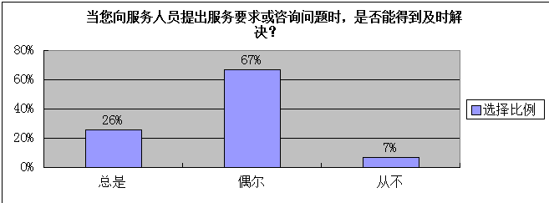
在我们的调查中，我们发现在客户向服务人员提出服务要求或咨询问题的时候，只有26%的人是总是能得到及时解决的，而有67%的人是偶尔能够得到及时解决，这一点向我们表明快递服务人员并不能做到在客户提出需要的时候让客户总是得到帮助，甚至有7%的人是一直得不到帮助的。
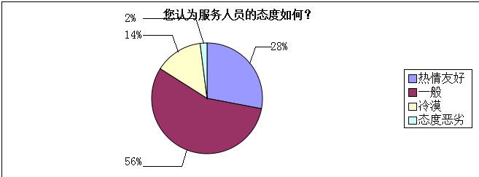
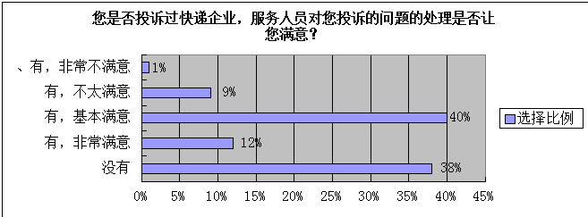
当顾客被问及服务人员的态度是如何的时候，有过半的人认为服务人员的态度一般，只有28%的人认为快递服务人员的态度是热情友好的，被调查的人员当中，甚至有14%的人认为服务人员的态度冷漠，从中可以知道，大家对快递服务人员的服务态度并不是很满意。
调查发现，有62%的人投诉过快递公司，而快递服务人员对客户投诉的问题的处理，有40%的人觉得是基本满意的，只有12%的人对于快递人员的处理是非常满意的，10%的人是不满意的。总体来说，快递人员对顾客投诉的问题的处理是比较另顾客的满意的，但是在这方面，企业也要反思为什么会有过半的人数投诉公司。

（二）快递成本影响满意度
快递成本也是影响客户是否选择快递服务的一大因素，成本的高低直接影响到客户使用快递的频率，成本是反映客户满意度的一个重要指标。
调查结果显示，大家通常使用的快递业务的费用在10块钱以内的人数占最多，这也是基于我们的调查主要集中在大学生这个人群，大学生通常是在网购时使用快递，会比较便宜，也有39%的人使快递业务时的费用是10-20元，可以看出，86%的人使用快递业务的费用是不高于20元的，而又14%的人通常使用的快递业务费用是在20元以上的。在下面的图表中也可以看出，67%的人觉得自己平时经常使用的快递公司的费用是适中的，有26%的人认为通常使用的快递公司的费用稍贵，只有7%的人觉得是相对便宜的。从中可以看出，大家还是普遍接受自己选择的快递的成本的，但是也有一部分人认为所支付的成本还有一定的缩减空间。
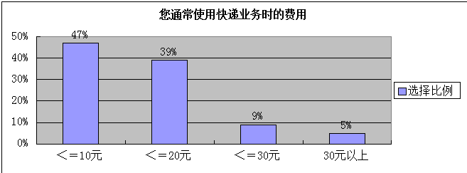

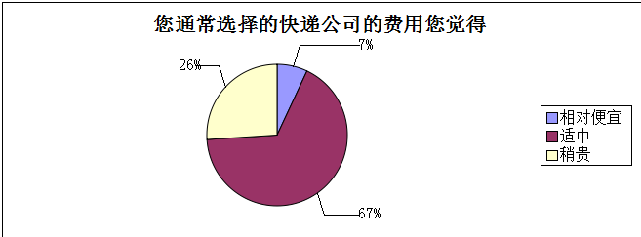

（三）、速度对满意度的影响
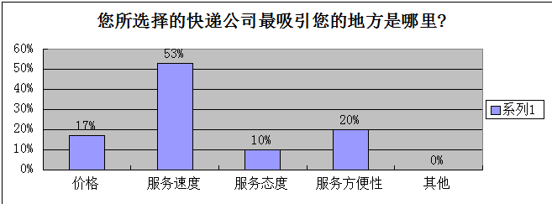
快递，即快速递送，速度是影响客户选择快递公司的最重要的因素，根据调查结果可知，超过一半的被调查者选择快递公司时，最重要的参考依据是速度。其实，良好的速度不仅可以降低快递公司的成本，还给客户创造时间价值，缩短客户的业务时间，从而能获得更高的客户满意度。提高速度，可以提升竞争力
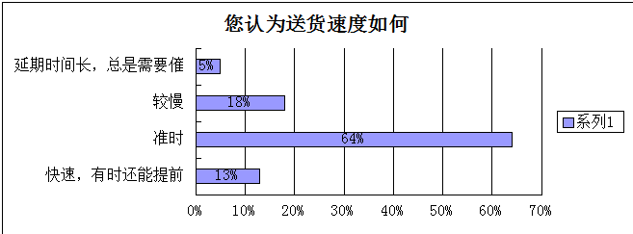
根据调查结果，53%的被调查者认为他们所选择的快递公司最吸引他们的地方是速度，剩下的依次是方便性、价格以及服务态度。由此可见，速度甚至比价格更重要。对于送货速度的调查，64%的被调
调查者认为物品一般能准时送达，13%的被调查者认为物品能提前送到，18%的被调查者认为速度较慢，余下的5%被调查者则认为延期时间长，总是需要催。因此，我们可以认为大部分的被调查者对速度是比较满意的，但仍有相当一部分认为不太满意。所以，目前的快递的速度还有加快的空间，以吸引更多的客户。
（四）、安全性对满意度的影响
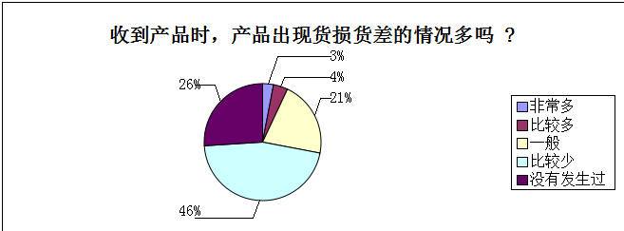
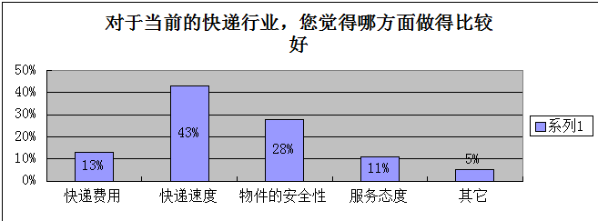
屡屡发生的快递爆炸案让人们对快递安全性产生一定的疑虑，如814杭州快递爆炸事件，206广州快递爆炸事件等等。关于快递的安全性，设置了物品出现货损货差的情况的问题，以及在认为目前快递行业得比较好的方面和今后需要改进的方面两道题目的选项中提到了。第9题中，只有7%的被调查者非常多或比较多出现货损货差现象，21%的被调查者认为“一般”，分别有46%、26%的被调查者认为比较少、没发生过。

第10题中，有28%的被调查者在选择当前快递做得比较好的方面时选择了“安全性”，在速度、费用、安全性、服务态度以及其他等五个选项中占第二大比例，可见，安全性算是目前快递做得比较好的方面，人们满意程度相对较高。在第12题中，有48%的被调查者
认为快递需要改进的方面包括提高安全性，因此，我们可以认为人们对于快递安全性要求较高，希望其能有进一步的加强。所以，加强安全性建设能提高客户满意度。
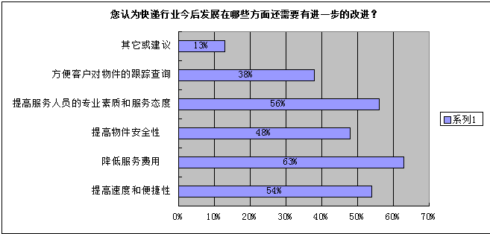
三、针对上述问题的建议
（一）降低价格，提高性价比
快递行业中价格的高低备受关注，要想在众多快递公司中脱颖而出，除了要有过硬的质、信誉量保证外，低价必定会为公司业绩生色不少。要做到降低价格，离不开要对成本的控制，只有成本降低了，价格才有下调的幅度。影响快递行业成本的主要因素是运输成本，对于降低运输成本有以下几点建议：
1．提高车辆的装载率
提高车辆的装载效率，最大限度的利用车辆的可用空间，在车辆载重吨位的许可范围内对其进行充分使用。根据需要运送的物品的特点，进行有效的堆放，节省空间，在不损毁物品的前提下，缩小所占空间，以尽量少的空间存放尽量多的物品，提高运输工具的使用效率，从而降低运输成本。
2.选择最佳的运输方式
在快递过程中，货物的物理性移动是必不可少的，要选择合适的运输工具，充分利用日益发达的交通运输体系，根据物品的不同特性，分别利用水路、铁路、汽车运输或者综合利用各种交通工具，选择最合适的运输方式。该走水路的不走铁路，该用汽车运输的不用火车运输，在各种运输工具并存的情况下，选择最合适的运输工具，提高运输效率，降低运输成本。
3.尽量减少不必要的中间环节
物品在运输过程中，特别是长途运输过程中，在快递送达之前，需要经过不同的中转站。短途运输中，能采取直达运输的就尽可能采取直达运输，一次运输。在长途运输中，尽量选取最短的路线，减少中转次数，把快递送达客户手上。借此降低运输成本。
（二）提高服务质量，完善服务，提高客户满意度
客户满意度，指的是客户期望与客户体验的匹配程度。要提升客户满意度，仅仅满足客户体验是不够的，如果客户对快递公司是出于过低的期望，从而致使对快递服务满意，这种情况下的客户满意度参考价值不大。要真正做到令客户满意，需要提高客户期望，并且在合理的期望值内提供适当的服务，提高客户满意度。快递员工代表着快递公司的形象，与客户惊醒直接的接触。快递公司要聘请高素质的员工，同时要加大对在职快递员的培训，做好员工培训，提高快递员的素质与服务能力。另一方面提高快递员的找件速度尤为重要，快递公司可以寻找并研究出合适的方法帮助快递员提高找件速度。对于客户提出的问题要做到热情回答并帮助解决，解决不到的问题也要及时进行研究讨论，得出正确的解决方法。
（三）保证快递品的安全性、可靠性、及时性
许多人的快递经验中，都或多或少的存在着物品损坏、丢失、迟延的现象。在进行快递物品分配时，要配送及时，收到快递立刻进行分件发送，而不是堆积在一起再进行配送。对于容易损坏的物品，要妥善包装，做好安全措施，防止物品在运输过程中因为碰撞、天气等原因而发生损坏。在运输过程中，要注意物品安全，快递运输物品一般是批量运输，当出现事故时，造成的损失较大。所以在运输过程中要减少运输事故造成的损失，减少损失。防止货物丢失、货物变质。要使用合格的司机，定期检查运输设备，定期修理。在物品运输时，可以通过购买保险的方式，减少损失。
值得注意的是，快递存在很多潜在风险，今年来，“夺命快递”事件的出现让群众对快递行业的信心大减，为此，要确保快递物品的安全性。不同的快递物品要进行分类装车，避免把快递物品与化学物品，有毒物品，易燃易爆物品存放在一起进行配送。
（四）建立适当的赔偿机制
对于快递运输过程中造成的损坏、丢失等现象，快递公司应建立合适的赔偿制度，按照物品的价值进行适当的赔偿，不同价值的物品
赔偿比例也应该预先做好相应的规定，并且通知每位在职快递员，授权快递员进行赔偿的权利，但是必须进行监督，对于借此趁机骗取赔偿费的快递员要进行相应的处罚，严惩不贷，因此，应奖励相应的监督机制。赔偿款项要按照相应的流程发放，并且需要提交相应文件。
（五）针对不同人群开展个性化特色服务
不同的人群有不同的需求，快递公司应根据不同人群的不同需求提供特色服务。几乎所有快递公司的快递包装都是单一而且枯燥的，可以考虑选用一些有特点的、吸引人的包装方式，不仅可以吸引顾客，而且有利于提高客户满意度，另一方面，可以针对高校学生提供上门服务，为其提供方便，高校学生作为网购的主体，对快递行业的业绩贡献不小，个性化的包装、上门服务的便利，很容易吸引大学生的眼球。另一方面，可以针对上班族设置快递寄存服务，设置相关的代收点，专门进行快递的代收和暂时寄存，防止客户因为时间原因导致物品被退回，影响客户满意度。

结语
统计分析表明，快递的服务速度是影响客户满意度的最大因素，其次是价格。由此可以看出，快递企业一方面要努力降低快递成本，一方面要加快物品运送速度。换而言之，企业只有以更低的成本提供更高的服务，才能增加客户满意度，在激烈的市场竞争中取胜，提高企业竞争力，提高企业效益。快递行业是一个朝阳的产业，相信在不断的发展和完善中，快递行业会更加信息化、系统化，为人们的邮递购物提供更方便更快捷的服务。

参考文献
[1]陈晶，浅析快递邮件的损害赔偿，中国电子商务，2014年10期
[2]谢佳佳，基于TOC理论的我国快递业服务质量探究，物流技术，2014年3期
[3]梁栋，大学生对校园快递物流配送满意状况调查研究，现代商业，2014年12期
[4]刘建新，快递安全拷问，物流时代，2014年4期

附录1：调查问卷
快递行业客户满意度调查
尊敬的先生/女士：
您好，我们是广东财经大学物流管理社会实践调查小组，正在进行一项有关快递企业客户服务满意度的调查。您的意见对我们很有帮助，希望您可以抽空帮我们做一下问卷，只需要耽误您几分钟的时间。谢谢！

1．您通常选择下面哪些快递企业的服务？【可多选】
A、申通 B、顺丰 C、圆通 D、韵达
E、宅急送 F、中通 G、EMS H、其它
2． 您所选择的快递公司最吸引您的地方是哪里?
A、价格 B、服务速度 C、服务态度
D、服务方便性 E、其他
3．当您向服务人员提出服务要求或咨询问题时，是否能得到及时解决？
A．总是 B、偶尔 C.从不
4．您认为服务人员的态度如何？
A，热情友好 B、一般 C、冷漠 D、态度恶劣
5. 您是否投诉过快递企业，服务人员对您投诉的问题的处理是否让您满意？
A、没有 B、有，非常满意 C、有，基本满意
D、有，不太满意 E、有，非常不满意
6.您通常使用快递业务时的费用是：
A、＜＝10元 B、＜＝20元 C、＜＝30元 D、30元以上
7.您通常选择的快递公司的费用您觉得：
A、相对便宜 B、适中 C、稍贵
8.您认为送货速度如何：
A、快速，有时还能提前 B、准时 C、较慢
D、延期时间长，总是需要催
9.收到产品时，产品出现货损货差的情况多吗 ?
A、非常多 B、比较多 C、一般
D、比较少 E、没有发生过
10.对于当前的快递行业，您觉得哪方面做得比较好：
A、快递费用 B、快递速度 C、物件的安全性
D、服务态度 E、其它
11.如果让您评价现在的快递行业，您会选择哪个等级？
A.优秀 B.良好 C.及格 D.不及格
12.您认为快递行业今后发展在哪些方面还需要有进一步的改进？ 【可多选】
A、提高速度和便捷性
B、降低服务费用
C、提高物件安全性
D、提高服务人员的专业素质和服务态度
E、方便客户对物件的跟踪查询
F、其它或建议___________________

问卷调查结束，再次感谢您的配合！

附录2：问卷调查结果（样本人数：200人）
选项 | 申通 | 顺丰 | 圆通 | 韵达 | 宅急送 | 中通 | EMS | 其它
选择比例 | 10% | 35% | 17% | 15% | 2% | 13% | 6% | 2%
1．您通常选择下面哪些快递企业的服务？【可多选】
2． 您所选择的快递公司最吸引您的地方是哪里?
选项 | 价格 | 服务速度 | 服务态度 | 服务方便性 | 其他
选择比例 | 17% | 53% | 10% | 20% | 0%
3．当您向服务人员提出服务要求或咨询问题时，是否能得到及时解决？
选项 | 总是 | 偶尔 | 从不
选择比例 | 26% | 67% | 7%
4．您认为服务人员的态度如何？
选项 | 热情友好 | 一般 | 冷漠 | 态度恶劣
选择比例 | 28% | 56% | 14% | 2%
5. 您是否投诉过快递企业，服务人员对您投诉的问题的处理是否让您满意？
选项 | 没有 | 有，非常满意 | 有，基本满意 | 有，不太满意 | 、有，非常不满意
选择比例 | 38% | 12% | 40% | 9% | 1%
6.您通常使用快递业务时的费用是：
选项 | ＜＝10元 | ＜＝20元 | ＜＝30元 | 30元以上
选择比例 | 47% | 39% | 9% | 5%
7.您通常选择的快递公司的费用您觉得：
选项 | 相对便宜 | 适中 | 稍贵
选择比例 | 7% | 67% | 26%
8.您认为送货速度如何：
选项 | 快速，有时还能提前 | 准时 | 较慢 | 延期时间长，总是需要催
选择比例 | 13% | 64% | 18% | 5%
9.收到产品时，产品出现货损货差的情况多吗 ?
选项 | 非常多 | 比较多 | 一般 | 比较少 | 没有发生过
选择比例 | 3% | 4% | 21% | 46% | 26%
10.对于当前的快递行业，您觉得哪方面做得比较好：
选项 | 快递费用 | 快递速度 | 物件的安全性 | 服务态度 | 其它
选择比例 | 13% | 43% | 28% | 11% | 5%

11.如果让您评价现在的快递行业，您会选择哪个等级？
选项 | 优秀 | 良好 | 及格 | 不及格
选择比例 | 13% | 45% | 39% | 3%

12.您认为快递行业今后发展在哪些方面还需要有进一步的改进？ 【可多选】
选项 | 提高速度和便捷性 | 降低服务费用 | 提高物件安全性 | 提高服务人员的专业素质和服务态度 | 方便客户对物件的跟踪查询 | 其它或建议
选择比例 | 54% | 63% | 48% | 56% | 38% | 13%

